Projektkonzept – Atos & Eviden Wuzel-Liga
Verfasst von Kasun Jayatilaka A882102

Ausgangssituation 2
Ziel 2
Hauptfunktionen 2
Nutzen 3
Umsetzung 3
Stack 3
Web-Applikation 4
Wireframe-Entwürfe 5
Klassen-Diagramm 7
Hardware-Integration 7
Funktionsweise der vorhandenen Hardware 8
Funktionssystematik 8
Projektmanagement 10
Team 11
Arbeitsmethodik 11

Ausgangssituation
Dieses Projekt zielt darauf ab, den einst von einem Team um Walter Nierer, Patrick Schüssler-Komatsu und Mateusz Gren entwickelten smarten Tischfußball mit neuem Leben zu erfüllen. Durch die Verwendung von IoT-Elementen zählt der Tisch automatisch Tore, zeigt Punktestände an und speichert diese in einem Remote-Server ab.
Dieses Projekt integriert den Tischfußball in eine neue Web-Applikation. Dabei möchten wir das fundierte technische Konzept der früheren Entwickler nutzen und die Funktionalität erweitern, um eine interaktive Online-Tischfußball-Liga mit dem derzeitigen Arbeitstitel "Atos & Eviden Wuzel-Liga" zu schaffen.

Ziel
Die Schaffung einer interaktiven und motivierenden Umgebung im Büro durch die Verbindung des smarten Tischfußballs mit der Web-Applikation. Die App zeigt im Wesentlichen eine userbasierte Tischfußball-Liga in Form einer Punkte-Tabelle an.

Hauptfunktionen
Smarter Tischfußball: Ein Tischfußball mit integriertem PC und Raspberry Pi 3B + Touchscreen, der Tore zählt und den aktuellen Punktestand anzeigt.
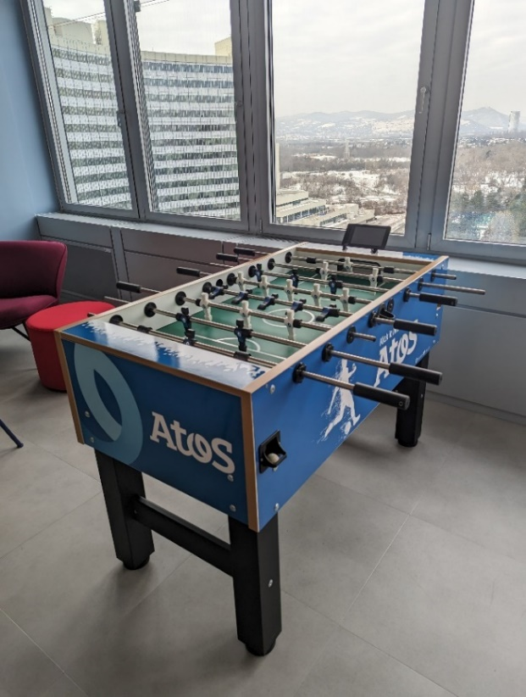  Abbildung 1: Tischfussball im 14. Stock des IZD-Tower | 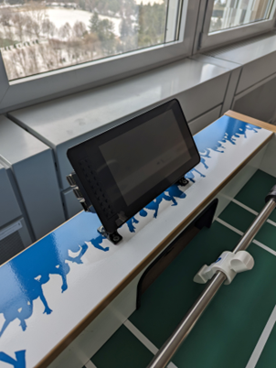  Abbildung 2: Smart Pi Touch

Web-Applikation: Eine Plattform, die es den MitarbeiterInnen ermöglicht, sich zu registrieren, ihre Punktestände zu erfassen und mittels User-Account in einer Liga-Tabelle zu speichern.

Nutzen ?
Die Atos & Eviden Wuzel-Liga kombiniert technische Innovation mit sozialer Interaktion, um eine einladende und motivierende Arbeitsumgebung zu schaffen.
- Förderung von Teamzusammenhalt und Kommunikation durch die Organisation von Tischfußball-Matches.
- Verbesserung der Arbeitsatmosphäre und Steigerung der Mitarbeiterzufriedenheit durch ein unterhaltsames Element im Büro.
- Der Tischfußball soll das Kerngeschäft von Atos und Eviden in einer spielerischen Weise repräsentieren.
- Basis für künftige (Bench-)Projekte

Umsetzung

Stack
Die Auswahl des Stacks hängt stark mit der zu erwartenden Projektlaufzeit, der Skills der Developer und der Größe des Teams zusammen Es gibt zwei Optionen für den Stack der App:
- Backend: Java/Spring Boot ?
Datenbank: PostgreSQL
Frontend: Angular Material
Hosting: Azure, Firestore oÄ.
- Frontend: Angular Material
Hosting/Backend: Firebase oÄ.
Ad 1. Die Option mit einem eigens entwickelten Backend hat den Vorteil, dass der gesamte Stack sehr flexibel ist. Migrationen, relationale Datenbanken oder zukünftige Features können einfacher durchgeführt werden. Der Lerneffekt ist höher, der va. für künftige Kundenprojekte relevant ist. Die Arbeit mit Hostings via Azure kann in diesem Rahmen erprobt werden. Nachteile sind die lange Dauer des Developments, höhere Komplexität und etwaige Kosten, die durch Hostings entstehen.
Ad 2. Das Hosting via Firebase oder ähnlicher Produkte anderer Anbieter ist die schnellere, unaufwändigere und wahrscheinlich auch kostengünstigere/kostenfreie Variante. Die Arbeit kann sich auf die Entwicklung des Frontends konzentrieren. Die Fertigstellung des Endprodukts ist planbarer. Nachteile sind der verminderte Lerneffekt und eingeschränkte Development-Möglichkeiten in der Zukunft. Die Datenbank ist NoSql, Migrationen und Feature-Entwicklungen sind problematischer.

Web-Applikation
- Startseite mit Tabellenansicht der SpielerInnen/Teams und ihren Punkteständen.
- Registrierungsbereich, um Profile anzulegen.
- Login-Bereich für Anpassungen des Userprofils (Profil-Bild, persönliche Daten)

Wireframe-Entwürfe

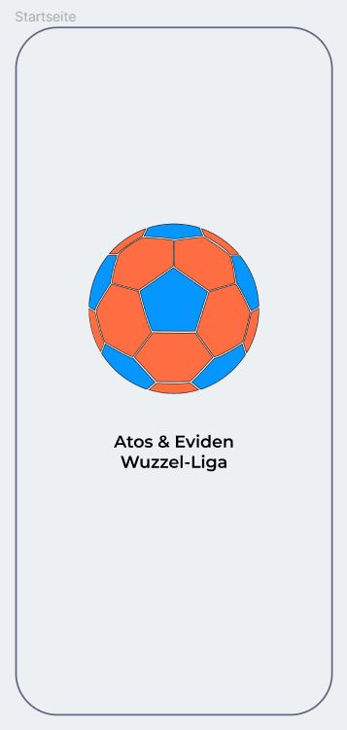 | 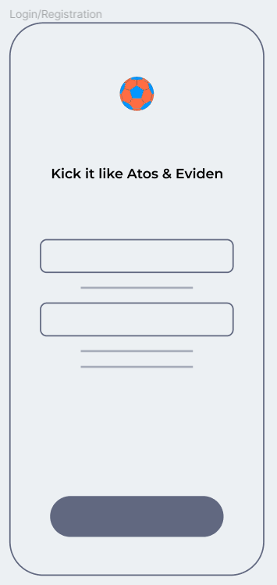
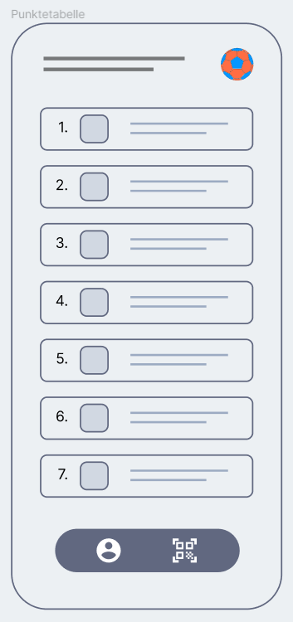 | 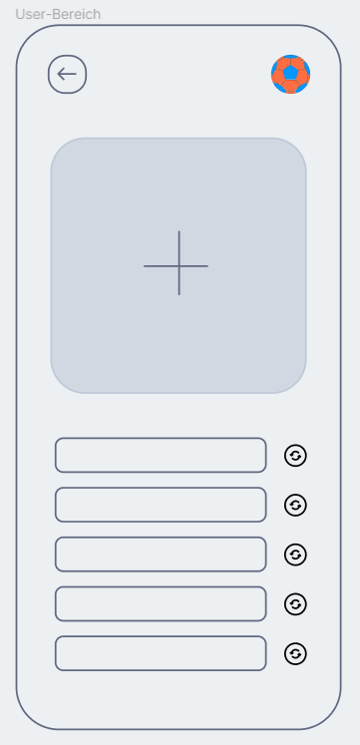

Klassen-Diagramm
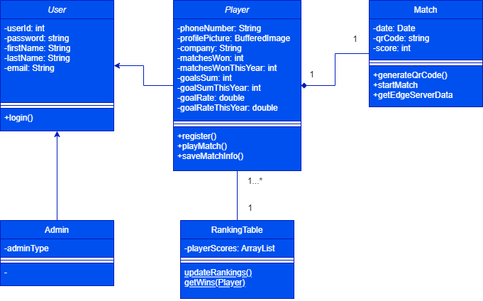
Abbildung 3: Entwurf des Klassen-Diagramms (tbc)

Hardware-Integration
Die vorhandene Hardware und das aktuelle Stack des Tischfußballes werden weiterverwendet. Folgende Tasks wurden im Vorfeld durchgeführt:
- Das Update des Windows-PC und die Umstellung der Netzwerkverbindung auf einen LTE-Router wurde durchgeführt.
- Der Rpi lässt sich wieder durchstarten, kann aber die Grundfunktion der Punkteanzeige aufgrund des inaktiven Edge Server noch nicht erfüllen.
Folgende Tasks sind offen:
- Ein Update der veralteten Rasbian Version ist derzeit nicht ohne einen erheblichen Mehraufwand durchführbar und wird vorerst nicht gemacht.
- Ein Update des Edge Server, die Erneuerung etwaiger Zertifikate sowie die Erweiterung der Ubuntu-VM Partition sind noch ausständig. Dieser Schritt ist ein besonders kritischer Punkt, der zu Verzögerungen führen kann.
- Eine Firmen-Sim-Karte muss beantragt werden, um eine konstante Internetverbindung herzustellen.
- Derzeit können unbegrenzt Tore gezählt werden. Begrenzung auf maximal 10 Tore pro Team wird eingeführt.
- QR-Code für die Punkteerfassung wird in die Rpi-Logik implementiert.
- Störungen der Lichtschranken aufgrund von Spannungs-Interferenzen werden behoben.
- Der Tisch ist aufgrund des nicht vollständig hergestellten Edge Server zum Zeitpunkt dieser Konzept-Erstellung nicht betriebsbereit

Funktionsweise der vorhandenen Hardware
- Raspberry Pi 3B, der die Torzählung mittels Python verarbeitet.
- Trigger für Torzählung mittels Lichtschranken.
- Touchscreen zur Anzeige des aktuellen Punktestands.
- Windows 10-PC mit Ubuntu VM und einem darin laufenden Edge Server zur Übermittlung der Punktestände an einen Azure IoT Server.
- Konstante Internetverbindung mittels LTE-Router und firmeneigener SIM (keine Anbindung an das Firmennetzwerk aufgrund begrenzter Login-Session)
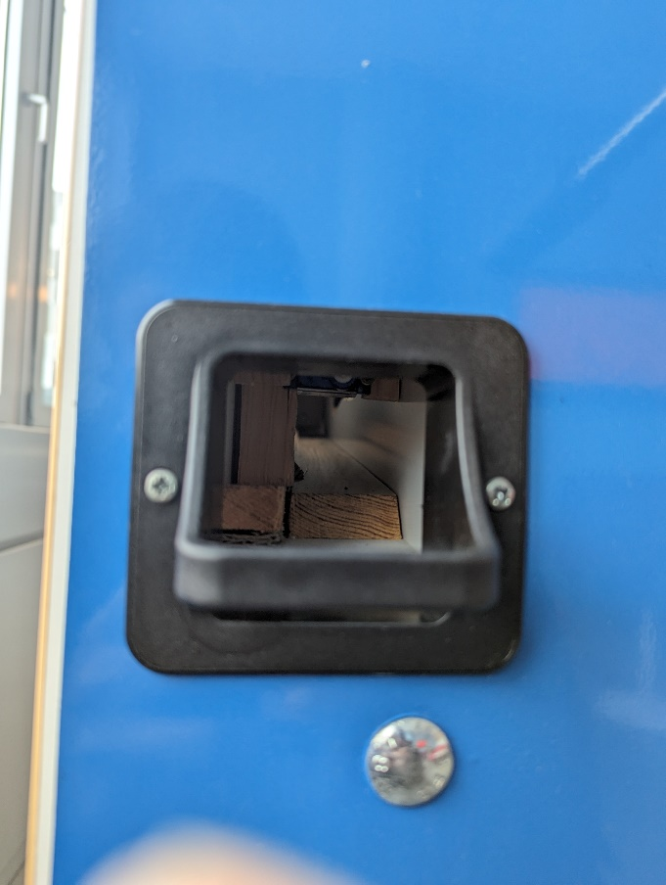  Abbildung 4: Lichtschranken in den Torkanälen | 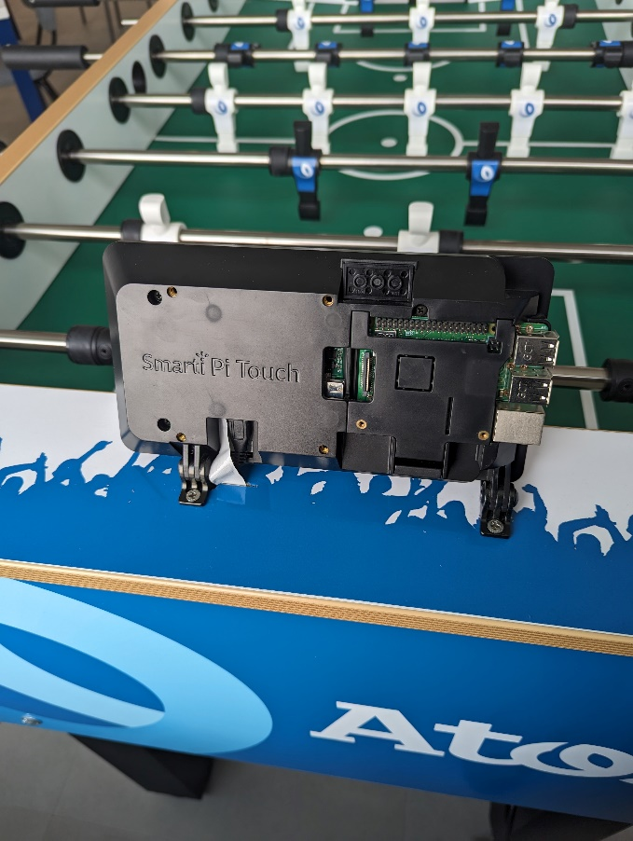  Abbildung 5: Raspberry Pi 3B mit Smart Pi Touch Screen für die Punktezählung. Angebunden an den Windows PC an der Unterseite des Tisches

Funktionssystematik
Der derzeitige Stack des Tischfußballs ist aus historischen Gründen relativ komplex. Er involviert 3 Bestandteile den Rpi, einen Edge Server sowie einen IoT Server, um neben den Punkteständen auch andere Prozesse zu verarbeiten. Aus zeitlichen Gründen wird für die App nur ein Endpoint des Punktestandes über den Rpi herangezogen. Adaptionen wie die Begrenzung der Torzählung und die Implementierung des QR-Code werden direkt am Rpi durchgeführt. Der Edge und IoT Server werden in ihrer Grund-Funktionalität in Zusammenarbeit mit Walter Nierer und Patrick Schüssler-Komatsu wiederhergestellt aber vorerst nicht in die weitere Entwicklung einbezogen.
Aktuelle Systematik:
- SpielerInnen schießen Tore, die über die verbauten Lichtschranken erfasst und gezählt werden. Derzeit ist ein Spiel open-ended. Ein neues Spiel muss manuell über den Touchscreen gestartet werden.
- Der Rpi schickt die Informationen an den Edge Server.
- Der Edge Server ist das lokale Gateway und schickt die Information an IoT Server, wo der Gesamtpunktestand verarbeitet und gespeichert wird.
Vorläufige Soll-Systematik:
- Der Rpi soll so umprogrammiert werden, sodass der Gesamt-Punktestand über einen QR-Code am Ende eines Matches abgerufen werden kann. Außerdem soll ein Match auf maximal 10 Tore eines Teams begrenzt und automatisch beendet werden.
- Der QR-Code enthält eine statische URL + den finalen Punktestand, der zur Web-App Authentifizierung führt. Sobald der User eingeloggt ist, kann der Punktestand und somit auch der Sieg in das eigene Userkonto übertragen werden. Dies kann maximal 2x gemacht werden, da ein Siegerteam maximal 2 SpielerInnen haben kann. Danach ist der QR-Code ungültig bei weiteren Scanversuchen. Dieses System ist bewusst so einfach gestaltet, um in einer ersten Phase eine möglichst unkomplizierte und zeitsparende Lösung zu bekommen. Eine intelligentere Lösung wird Gegenstand einer späteren Entwicklungsphase sein.
- Beim nächsten abgeschlossenen Spiel wiederholt sich der Vorgang.
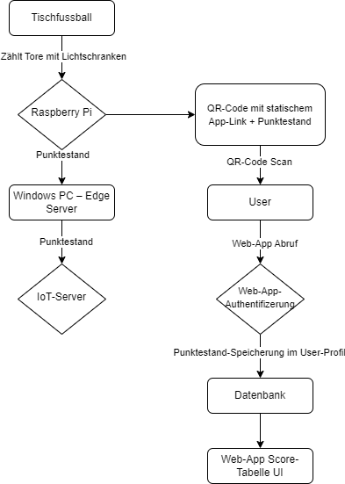
Abbildung 6: Funktionssystematik Flow von Tischfussball zur Web-App

Projektmanagement
Die Umsetzung erfolgt in agilen Arbeitsweisen mit klaren Sprintzyklen. Confluence und Jira bieten sich als Projektmanagement-Tools an, wo Sprints, Tickets Dokumentationen uÄ. organisiert werden können.
Aufgrund des Wesens von Bench-Projekten, die durch nicht planbare Beauftragungen der Team-MitliederInnen durch Eviden-KundInnen abrupt enden können, sind einige Punkte im Zuge des Requirement Engineering und Projektmanagements zu beachten:
- Definition von Milestones, die ein unabhängig funktionierendes (Teil-)Produkt ermöglichen (Bspw. muss innerhalb eines Monats das Frontend exklusive Anbindung zum Backend fertig gestellt werden. Die Hosting-Umgebung ist so herzustellen, dass ein Backend nahtlos angebunden werden kann usw.)
- Dokumentation und Development gehen Hand in Hand. Da Team-MitgliederInnen oder ganze Teams sich in kürzester Zeit auflösen können, ist es wichtig vollständige Dokumentationen zu erstellen. Dadurch kann eine reibungslose Fortsetzung des Projektes von verbleibenden Team-MitgliederInnen oder neuen Teams gewährleistet werden. Als Grundsatz kann man sich bspw. darauf festlegen, dass jedes Increment eines Sprints mit der dazugehörigen Dokumentation abgeliefert werden muss.

Team
Das Team besteht aus folgenden Fulltime Equivalents:
- Scrum Master (0.5 FTE)
- Requirement Engineer (0.5 FTE)
- Product Manager (0.25 FTE)
- Developer (4 FTE)
- Coaches/Ansprechpartner nach Bedarf
Die Stundenausmaße liegen möglicherweise über dem üblichen Durschnitt, da der Großteil des Teams aus Juniors besteht.

Arbeitsmethodik
Die Arbeitsweise basiert auf der agilen Methodik, die in zweiwöchigen Sprints organisiert ist. Jeder Sprint dient der Umsetzung definierter Aufgaben und Ziele, die in enger Zusammenarbeit mit dem Product Manager und dem Requirement Engineer definiert wurden. Es wird Wert auf Flexibilität und inkrementelle Innovation der Projektidee gelegt. Detailaspekte der Umsetzung bzw. der Backlog sollen im Laufe der Sprints diskutiert und weiterentwickelt werden. Der Rahmen der Umsetzung wird vor dem Start des Projektes vom Product Manager festgelegt.

